ПРОТОКОЛ № 98
Заседания Дисциплинарной комиссии
Ассоциации «Строй Форум»
г. Нижний Новгород 02 декабря 2019 года

На заседании Дисциплинарной комиссии присутствовали:
- Аникина Марина Евгеньевна – Председатель Дисциплинарной комиссии
- Зотова Елена Владимировна

Председатель заседания – Аникина М.Е.
Секретарь – Самусевич Н.А.

Явка членов комиссии – 100 %. Кворум имеется. Заседание правомочно.
Приглашенные:

- Самусевич Никита Альбертович – Генеральный директор Ассоциации «Строй Форум»
- Лобанова Елена Евгеньевна – председатель Контрольного комитета Ассоциации «Строй Форум»

Представители организаций были вызваны на заседание Дисциплинарной комиссии телефонограммой, но на заседание не явились.

ПОВЕСТКА ДНЯ ЗАСЕДАНИЯ:

- Применение мер дисциплинарного воздействия к членам Ассоциации «Строй Форум» по результатам проведенных плановых проверок.
- Применение мер дисциплинарного воздействия к членам Ассоциации «Строй Форум», нарушающим Правила саморегулирования в части отсутствия договоров страхования гражданской ответственности.
- Продление срока приостановления в связи с не устранением замечаний.
- Рассмотрение вопросов об устранении членами Ассоциации замечаний, вынесенных по итогам предыдущих решений Дисциплинарной комиссии. Возобновление действия права члена Ассоциации осуществлять строительство, реконструкцию, капитальный ремонт объектов капитального строительства.

По первому вопросу:
Выступил докладчик Лобанова Е.Е. и сообщила, что согласно представленным дисциплинарной комиссии результатам проведенных плановых проверок, ряд организаций – членов Ассоциации, не соответствуют стандартам и правилам саморегулирования, рядом организаций не соблюдены Правила контроля, установленные саморегулируемой организацией. В соответствии с вышеизложенным, членами Дисциплинарной комиссии

ПРИНЯТЫ РЕШЕНИЯ:

ПРИОСТАНОВИТЬ право члена Ассоциации осуществлять строительство, реконструкцию, капитальный ремонт объектов капитального строительства, следующим организациям:

- Общество с ограниченной ответственностью «ЦентрСтрой» ИНН 5250061855
- Общества с ограниченной ответственностью «Стройинвест-2000» ИНН 5260081191
- Общество с ограниченной ответственностью ДОРОЖНАЯ СТРОИТЕЛЬНАЯ КОМПАНИЯ «КОМПЛЕКССТРОЙ» ИНН 5249148300

Устранить нарушения, допущенные данными организациями в срок до 22 декабря 2019 года.

ГОЛОСОВАЛИ – «ЗА» ЕДИНОГЛАСНО
Решение принято единогласно.

Вынести ПРЕДУПРЕЖДЕНИЕ о приостановлении права члена Ассоциации осуществлять строительство, реконструкцию, капитальный ремонт объектов капитального строительства, следующим организациям:

- Общество с ограниченной ответственностью «НХС-Терминал» ИНН 5249156703
- Общество с ограниченной ответственностью «Электра М» ИНН 5260139853
- Общество с ограниченной ответственностью «РЕСУРС» ИНН 5260245883
- Общество с ограниченной ответственностью «Регион-строй» ИНН 5259039519

Устранить нарушения, допущенные данными организациями в срок до 22 декабря 2019 года.
ГОЛОСОВАЛИ – «ЗА» ЕДИНОГЛАСНО
Решение принято единогласно.

По второму вопросу:
Вынесена на обсуждение информация Председателя контрольного комитета Лобановой Е.Е. по организациям, допустившим просрочку в пролонгации договоров страхования гражданской ответственности. Отсутствие заключенных договоров страхования гражданской ответственности является грубым нарушением стандартов и правил, а также основ саморегулирования в строительной отрасли, что влечет наложение самого строго вида дисциплинарной ответственности.
В соответствии с вышеизложенным, членами Дисциплинарной комиссии

ПРИНЯТО РЕШЕНИЕ:

ПРИОСТАНОВИТЬ право члена Ассоциации осуществлять строительство, реконструкцию, капитальный ремонт объектов капитального строительства, следующим организациям:

- Общество с ограниченной ответственностью «Волго-Вятское Монтажно-Наладочное Управление» ИНН 5262141424
- Общество с ограниченной ответственностью «ТЕХХИММОНТАЖ» ИНН 5256151456
- Общества с ограниченной ответственностью «Стройинвест-2000» ИНН 5260081191
- Общество с ограниченной ответственностью «ЦентрСтрой» ИНН 5250061855

Устранить нарушения, допущенные данными организациями в срок до 22 декабря 2019 года.

ГОЛОСОВАЛИ – «ЗА» ЕДИНОГЛАСНО
Решения приняты единогласно.

По третьему вопросу:
Выступил Генеральный директор Самусевич Н.А. и доложил, что организации, которые не устранили нарушения по результатам предыдущих Протоколов Дисциплинарной комиссии, подлежат исключению из членов Ассоциации «Строй Форум» в соответствии с пунктом 3 части 15 статьи 55.8, части 16 ст. 55.8, пунктом 3 части 2 статьи 55.15, пунктом 5 части 2 статьи 55.7 Градостроительного кодекса РФ.

ПРИНЯТО РЕШЕНИЕ:

Продлить ПРИОСТАНОВЛЕНИЕ права члена Ассоциации осуществлять строительство, реконструкцию, капитальный ремонт объектов капитального строительства, следующим организациям:

- Общество с ограниченной ответственностью «Пиллар-стройтехинжиниринг» ИНН 5260368620
- Общество с ограниченной ответственностью «Строительно-Ландшафтная Компания «Бонанза» ИНН 5256057291
- Общество с ограниченной ответственностью «Строительно-Монтажная Компания Гранит» ИНН 5249154135
- Общество с ограниченной ответственностью «АРАМИД» ИНН 5263077806
- Общество с ограниченной ответственностью «КАПИТАЛ СТРОЙ-НН» ИНН 5256127990
- Общество с ограниченной ответственностью «Нижегородская Строительная Компания-Строй» ИНН 5262286892
- Общество с ограниченной ответственностью «БАЗИС» ИНН 5263025484
- Общество с ограниченной ответственностью «НИЯТ МЕТАЛЛИЧЕСКИЕ ИЗДЕЛИЯ» ИНН 5257157482
- Общество с ограниченной ответственностью «Мегаполис Гарант Строй» ИНН 5259127941
- Общество с ограниченной ответственностью «ТЕХХИММОНТАЖ» ИНН 5256151456
- Общество с ограниченной ответственностью Строительная компания «Азимут-НН» ИНН 5256130030
- Общество с ограниченной ответственностью «Альфа-Сервис» ИНН 5262228442
- Общество с ограниченной ответственностью «Фасад-Мастер НН» ИНН 5260381340
- Общество с ограниченной ответственностью «АРМстроймонтаж» ИНН 5252015710
- Общество с ограниченной ответственностью «Павловская строительная компания «Стройбазис» ИНН 5252012162

Устранить нарушения, допущенные данными организациями в срок до 22 декабря 2019 года.

ГОЛОСОВАЛИ – «ЗА» ЕДИНОГЛАСНО.
Решение принято единогласно.

По четвертому вопросу:
Заслушана информация Председателя контрольного комитета Лобановой Е.Е. об устранении нарушений членами Ассоциации, право которых было приостановлено в связи несоответствием стандартам и правилам саморегулирования, не соблюдением Правил контроля, установленным саморегулируемой организацией. Данные нарушения устранены следующими организациями:

- Общество с ограниченной ответственностью «Газ Стандарт» ИНН 5260449277
- Общество с ограниченной ответственностью «Нижавтодорстрой» ИНН 5250039673

В соответствии с вышеизложенным, членами Дисциплинарной комиссии

ПРИНЯТО РЕШЕНИЕ:

ВОЗОБНОВИТЬ право члена Ассоциации осуществлять строительство, реконструкцию, капитальный ремонт объектов капитального строительства следующим организациям:

- Общество с ограниченной ответственностью «Газ Стандарт» ИНН 5260449277
- Общество с ограниченной ответственностью «Нижавтодорстрой» ИНН 5250039673

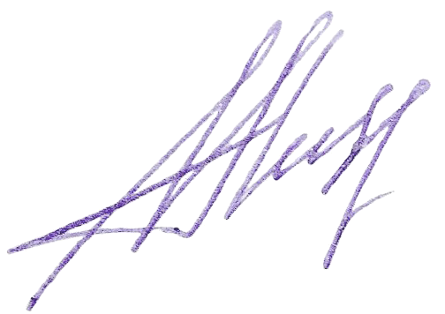
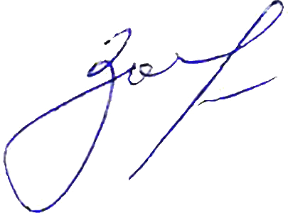


ГОЛОСОВАЛИ – «ЗА» ЕДИНОГЛАСНО.
Решение принято единогласно.

Председатель Дисциплинарной комиссии Аникина М.Е.

Член Дисциплинарной комиссии Зотова Е.В.

Секретарь Самусевич Н.А.

